陕西师范大学 计算机组成原理 实验报告
姓名： 王嘉轩 学号： 42407194 班级： 计创2402
指导教师： 李鹏 实验日期：2025.12.15
实验名称： 虚拟仿真实验——加法器自动布线与封装

虚拟仿真实验4 加法器自动布线与封装
一、实验目的
1、实现加法器的电路并封装。
2、用封装好的电路搭建8位二进制数的加法电路。
二、实验器材
1、logisim电路仿真软件
三、实验内容
1. 先搭建一个一位全加器
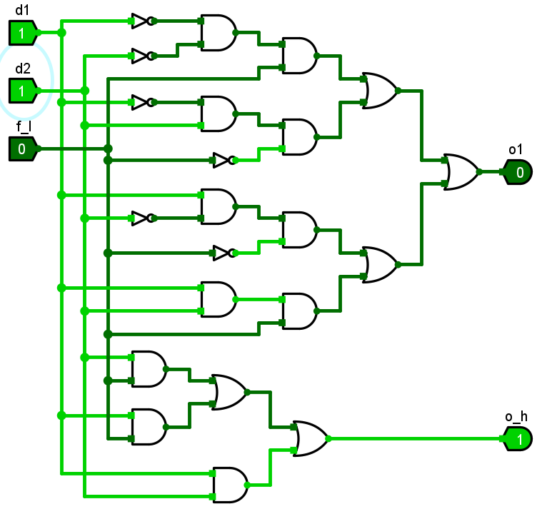
2. 将以上电路封装后，用其实现八位二进制数的加法运算
要点在于将其串联，低位一位全加器的输入需要接到高位一位全加器的低位输入上
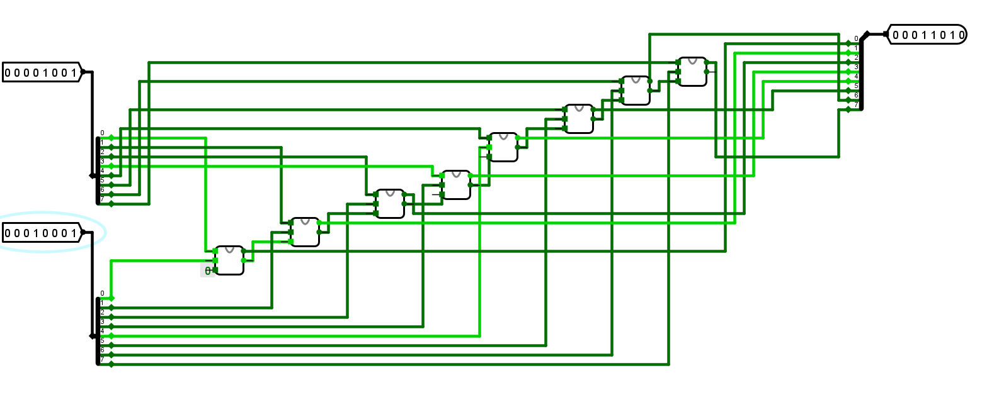
四、实验总结
1、学会了全加器电路的搭建方法。
2、通过封装一位全加器，将其串联，实现了八位二进制数的加法运算。

